**GUIA DE HISTORIA 1° BÁSICO**

**¿SABES QUÉ FECHA ES HOY?**

**Evaluación formativa**

NOMBRE: ____________________________________________CURSO:______

FECHA: ___/___/2020

|  |
| --- |
| **OBJETIVO:** Nombrar y secuenciar días de la semana |

1. Recorta los nombres de los días de la semana que se encuentran al final de esta hoja y pégalos en el orden que corresponde.



1. 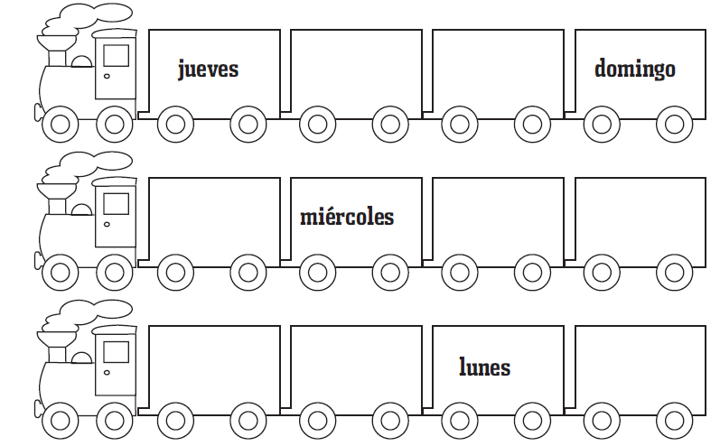Completa escribiendo los nombres de los días que faltan en cada tren.

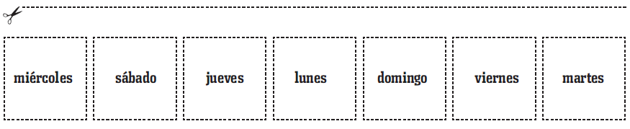

**GUIA DE HISTORIA 1° BÁSICO**

**¿SABES QUÉ FECHA ES HOY?**

**Evaluación formativa**

NOMBRE: ____________________________________________CURSO:______

FECHA: ___/___/2020

|  |
| --- |
| **OBJETIVO:** Nombrar y secuenciar días de la semana |

´

1. 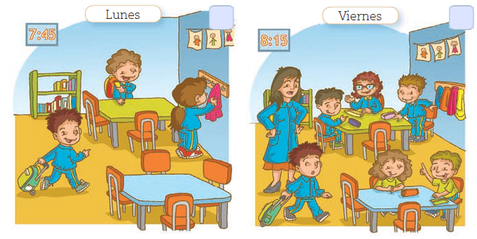Observa las imágenes y responde las preguntas junto a tus padres.



1. ¿Qué día llego el niño más temprano al colegio? Márcalo con un  en el recuadro que corresponda.
2. ¿Qué otros días de la semana irá al colegio? Escríbelos en cada recuadro con ayuda de tus padres.